ГОСУДАРСТВЕННОЕ УЧРЕЖДЕНИЕ ОБРАЗОВАНИЯ

«ГИМНАЗИЯ Г.ОСИПОВИЧИ»

Описание опыта педагогической деятельности

«Использование приёмов поискового чтения для формирования читательских умений на уроках английского языка второй ступени общего среднего образования»

Теслёнок Татьяна Викторовна,

учитель английского языка

+375291995207;

e-mail: lychkovskaya1976@mail.ru

**1. Информационный блок**

**Название темы опыта**

Использование приёмов поискового чтения для формирования читательских умений на уроках английского языка на второй ступени общего среднего образования.

**Актуальность**

«Читать – это ещё ничего не значит, что читать и как понимать читаемое – вот в чём главное дело», – это высказывание педагога К.Д. Ушинского определяет содержание описания моей педагогической деятельности.

Я считаю, что чтение выступает ведущим видом речевой деятельности при обучении английскому языку на второй ступени обучения. Согласно Концепции учебного предмета «Иностранный язык», генеральная цель обучения иностранному языку состоит в формировании учащихся как субъектов межкультурной коммуникации и развития у них качеств поликультурной личности, востребованной современным информационным обществом в условиях глобализации. [1] Чтение является одним из важнейших средств формирования личности и основным условием формирования мыслительных способностей.

Актуальность выбранного мной направления работы обусловлена противоречием, которое имеет место в массовой образовательной практике. С одной стороны, учащиеся владеют достаточным лексическим запасом и понимают содержание текста в целом. С другой стороны, у них недостаточно сформированы умения извлекать необходимую информацию. Считаю, что актуальность проблемы опыта очевидна. Именно поисковое чтение направлено на оценку и отбор материала с точки зрения интересов и нужд читателя.

Исходя из данного противоречия, определяется проблема использования приёмов поискового чтения, способствующих формированию читательских умений учащихся на уроках английского языка.

**Цель опыта** –повышение уровня читательских умений посредством использования приёмов поискового чтения на уроках английского языка на второй ступени общего среднего образования.

**Задачи опыта:**

1. Разработать и апробировать систему приемов и упражнений поискового чтения, направленных на повышение уровня читательских умений учащихся на уроках английского языка.
2. Проанализировать результативность использования системы приемов и упражнений поискового чтения.

**Длительность работы**

Работа над опытом велась в течение двух лет и включала следующие этапы:

1. Аналитико-диагностический: постановка проблемы, анализ теоретической и методической литературы, подбор диагностического инструментария, проведение исследований в рамках работы над опытом.
2. Практический: подбор и использование дидактических материалов, формирование методического комплекса методов и приемов работы с текстом на уроках английского языка.
3. Обобщающий: анализ результативности формирования читательских умений у учащихся на уроках английского языка, систематизация материалов по теме.

**2. Описание технологии**

**Ведущая идея опыта:** системноеиспользование разнообразных приемов поискового чтения обеспечивает создание оптимальных условий для формирования читательских умений на второй ступени общего среднего образования в процессе обучения английскому языку.

**Описание сути опыта**

Практика работы показала, что в последнее время у подростков резко снизился интерес к чтению. В свою очередь это приводит к неумению находить нужные источники письменной информации, отбирать, оценивать и анализировать тексты. Все эти умения являются неотъемлемой частью повседневной жизни. Проблемой обучения чтению как видом речевой деятельности занимаются многие ученые и педагоги. Мною были изучены работы таких педагогов и ученых, как С. К. Фоломкина, П. К. Бабинская, Е. А. Маслыко, С. Ф. Шатилов, Н. Д. Гальскова и др. Все авторы сходятся во мнении, что одним из общепринятых средств формирования личности в цивилизованном обществе является чтение в силу его большого интеллектуального и эмоционального воздействия на личность. С. К. Фоломкина предложила классифицировать чтение по целевым установкам: изучающее, ознакомительное, просмотровое и поисковое. В настоящее время эта классификация получила широкое распространение. Именно она отражает те виды чтения, которыми пользуются в действительности для получения информации.

Изучив теоретическую базу, я остановилась на использовании приемов поискового чтения для формирования читательских умений. Цель этого вида чтения заключается в нахождении конкретной информации (фактов, цифр, выводов, сведений о стране изучаемого языка) в тексте или нескольких текстах. Оно предполагает наличие умения просканировать текст и выбрать нужную информацию для последующего использования ее в разных видах речевой деятельности. Проанализировав умения, которые формируются в процессе обучения поисковому чтению, решила соотнести их с читательскими умениями. (Приложение 1) Таким образом, пришла к выводу, что посредством использования приемов поискового чтения развиваются и читательские умения. Различают три группы читательских умений:

1. Найти и извлечь информацию (просмотр, поиск и извлечение необходимой информации в виде цифр, слов и отдельных предложений).
2. Интегрировать и интерпретировать информацию (понимание смысла предложения или отрывка, которые могут являться ответами на вопросы; суммирование информации для формулировки основной идеи текста).
3. Осмыслить и оценить сообщение (оценка достоверности и актуальности информации в тексте). [5]

На уроке английского языка поисковое чтение не является самостоятельным компонентом, а выступает сопутствующим при развитии других видов речевой деятельности. [3]

Тщательный анализ этапов работы с текстом привел к выводу, что определенные приемы, направленные на достижение поставленных целей, способствуют развитию конкретных читательских умений. В соответствии с этим, мной были систематизированы приемы и упражнения, которые применяются на разных этапах работы с текстом.

Таблица 1 – Приемы поискового чтения, направленные на формирование читательских умений.

|  |  |  |
| --- | --- | --- |
| Этап работы с текстом, цели | Читательские умения | Приемы и упражнения |
| **I. Предтекстовый этап**  Цели:   * стимулирование мотивации к работе с текстом; * прогнозирование содержания текста; * актуализация личного опыта. | Найти и извлечь информацию. | «Вопрос-ответ», «Верные/неверные утверждения», «Прогнозирование», «Ассоциации», «Прогноз по иллюстрации», «Составь список», «Найди цифру», «Перевертыши», «Догадайся» |
| **II. Текстовый этап**  Цели:   * контроль степени сформированности языковых навыков и речевых умений; * формирование и совершенствование соответствующих навыков и умений. | Интегрировать и интерпретировать информацию, найти и извлечь информацию. | «Викторина», «Дополнение», «Восстановление» или «Заполнение пропусков», «Восстановление последовательности», «Конспектирование»,  «Исправление ошибки»,  «Согласие или опровержение», «Заполни таблицу», «Соедини». |
| **III. Послетекстовый этап**  Цели:   * контроль понимания прочитанного; * использование содержания текста в качестве языковой (речевой) содержательной опоры для развития умений в устной и письменной речи. | Осмыслить и оценить сообщение. | «Реставрация текста», «Верите ли вы, что…», «Корректор», «Разрезанные тексты», «Докажи», «Мозаика», «Подберите пословицу», «Новый заголовок», «Дерево мудрости». |

При подготовке к уроку по формированию читательских умений всегда руководствуюсь тем, что использование методов и приемов на уроке должно быть дозированное, оправданное и четко продуманное. Тщательным образом произвожу отбор текстов на английском языке для учащихся. Прежде всего, они должны соответствовать требованиям Программы по иностранным языкам и следующим критериям:

1. Учитывать возрастные особенности.
2. Обладать ярким и занимательным содержанием.
3. Изложение должно быть эмоциональным и образным.
4. Материал должен быть актуальным и иметь практическую ценность для жизненного опыта учащихся.
5. Тексты доступны с точки зрения языковых трудностей.

На практике использую сплошные тексты (повествование, описание, рассуждение) и несплошные (схемы, таблицы, анкеты, меню, билеты, объявления). В работе отдаю предпочтение несплошным текстам, так как они сочетают в себе несколько источников информации, которые чаще всего встречаются в повседневной жизни. (Приложение 2.1)

На второй ступени обучения, как правило, на работу с текстом на уроке я отвожу не более 15 минут. Применение предложенной мной системы на практике выглядит следующим образом.

1. В качестве примера, работая по теме «National Cuisine», учащимся предлагаются карты меню из разных ресторанов. Здесь уместно использование несплошного текста.

 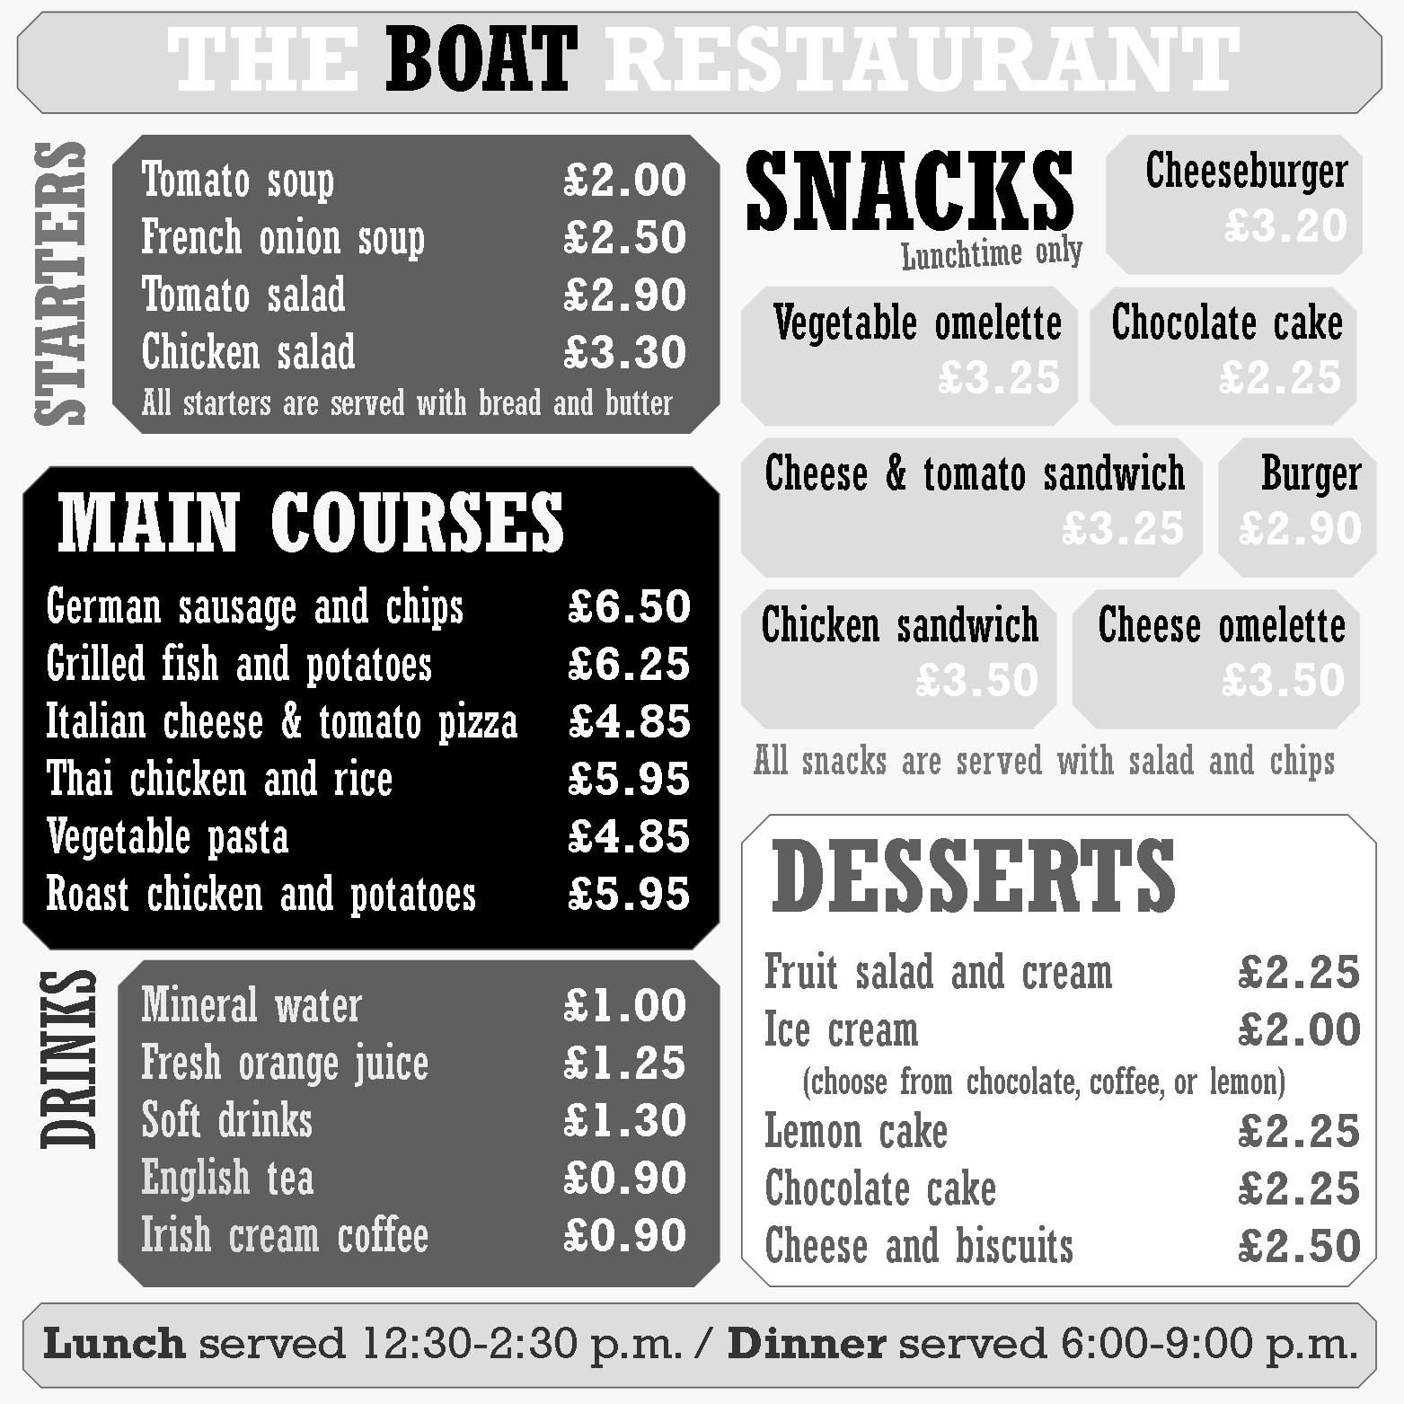

**Предтекстовый этап.** Использую прием «Прогнозирование», который направлен на просмотр текстов и выдвижение главной идеи текстов.

Task: Look at the leaflets and identify the type of texts.Who can they be interested to?

**Текстовый этап.** Для развития умения найти нужную информацию использую прием «Заполни таблицу».

Task:Look through the menus of different restaurants and fill in the table if the information is provided.

|  |  |  |  |  |  |  |
| --- | --- | --- | --- | --- | --- | --- |
| The name of the restaurant | Cuisine | Kid’s menu | Hot drinks | Italian dishes | Salads | Breakfast menu |
|  |  |  |  |  |  |  |
|  |  |  |  |  |  |  |

**Послетекстовый этап.** Прием «Докажи» позволят осмыслить полученные факты и использовать информацию для развития умений выражать свои мысли.

Task: A. You’ve got a big family. Which of these restaurants would you visit? Explain why it suits you best.

Task B. Your friend would like to go out. Which of these restaurants would you advise him?

1. В ходе изучения темы «Travelling» предлагаю следующий вариант работы со сплошным текстом. (Приложение 2.6)

**Предтекстовый этап.** Применяю прием «Ассоциация», который направлен на развитие умения найти и определить главную мысль текста.

Task: What do you associate the title «Travel Guide on Belarus» with?

**Текстовый этап.** Считаю эффективным применение приема «Опиши иллюстрацию», который помогает найти и извлечь необходимую информацию.

**Послетекстовый этап.** Прием «Реставрация текста» способствует осмыслению информации и развитию мыслительных способностей.

Разнообразие заданий привлекает и удерживает внимание учащихся, развивает их интерес к чтению.

Описанный мною опыт показывает, как можно применять приемы поискового чтения на второй ступени обучения с целью формирования читательских умений на уроках английского языка.

**Результативность и эффективность опыта**

В течение двух лет работы по этой теме были систематизированы приемы и упражнения, направленные на формирование читательских умений, составлены планы-конспекты уроков.

Результаты наблюдений, сравнение результатов учебной деятельности до и после использования приемов поискового чтения свидетельствуют об их успешности в формировании читательских умений на уроке. При работе с текстом учащиеся стали более точно и правильно выделять ключевые слова из заголовка текста, без труда находить нужную информацию, проводить беглый анализ предложений и абзацев, научились самостоятельно находить противоречия в тексте.

Критериями сформированности читательских умений являются:

* снижение количества ошибок при нахождении необходимой информации, заданной в явном виде;
* снижение количества ошибок при выполнении заданий, направленных на группировку информации по признакам;
* снижение количества ошибок при выполнении заданий на осмысление информации. (Приложение 3)

**3. Заключение**

Таким образом, разработанная мною система приемов поискового чтения на уроках английского языка не только способствует формированию читательских умений учащихся, но и оказывает существенное влияние на эффективность и качество обучения в целом.

Я считаю, что цель данной работы достигнута, так как в ходе работы были решены следующие задачи:

1) Подобраны и апробированы приемы и упражнения поискового чтения, направленные на повышение уровня читательских умений учащихся на уроках английского языка.

2) Проанализирована результативность использования системы приемов и упражнений поискового чтения.

Опытом своей работы я делилась на заседании методического объединения учителей английского языка (2020 год, круглый стол по теме «Работа с текстом на уроках английского языка»), открытые уроки для учителей учреждения образования (2019 год, 7 класс, тема «Путешествие по Лондону»;2020 год, 8 класс, тема «Известные киноактеры»).

Представленный педагогический опыт не дает возможности считать полученный результат конечным и всегда имеет перспективу развития. В перспективе планирую продолжить работу по развитию читательских умений посредством новых приемов работы с текстом на уроках английского языка.

**Список литературы**

1. Концепция учебного предмета «Иностранный язык». Приказ Министерства образования РБ 29.05.2009 №675 [Электронный ресурс]. – Режим доступа:<http://adu.by/wpсontent/uploads/2014/umodos/kup/koncept_inostran_yaz.doc> – Дата доступа: 21.12.2019.
2. Ляховицкий, М. В. Методика обучения иностранным языкам в средней школе / М. В. Ляховицкий, С. Ф. Шатилов. – М: Высшая школа, 1982. – 264-294с.
3. Маслыко, Е. А. Настольная книга преподавателя иностранного языка / Е. А. Маслыко, П. К. Бабинская, А. Ф. Будько, С. И. Петрова / 3-е изд. – Минск: Высшая школа, 1997. – 522 с.
4. Пассов, Е. И. Урок иностранного языка. Настольная книга преподавателя иностранного языка / Е. И. Пассов, Н. Е. Кузовлева. – Ростов на Дону : Феникс, 2010. – 640 с.
5. Рождественская, Л. Логвина И. Формирование навыков функционального чтения. Пособие для учителей / Л. Рождественская, И. Логвина [Электронный ресурс]. – Режим доступа: <http://umr.rcokoit.ru/dld/metodsupport/frrozhdest.pdf>. – Дата доступа: 25.06.2020.
6. Фоломкина, С. К. Текст в обучении иностранным языкам // Иностранные языки в школе, 1985. – М. – № З. – С. 18-22.

**Приложение 1**

**Соотношение читательских умений и умений поискового чтения**

|  |  |
| --- | --- |
| Читательские умения | Умения поискового чтения |
| Найти и извлечь информацию | * Выделить информацию, относящуюся к определённой проблеме. * Находить нужные факты. * Выделять основную мысль. |
| Интегрировать и интерпретировать информацию | * Подбирать и группировать информацию по признакам. * Проводить беглый анализ предложений и абзацев. * Находить фрагменты текста, требующие подробного изучения. |
| Осмыслить и оценить сообщение | * Обнаружить и устранить противоречия. * Выразить свое мнение о полученной информации. * Выразить свое мнение к тексту или к фрагменту. |

**Приложение 2**

**Азбука приемов работы с текстом**

|  |  |
| --- | --- |
| Прием | Описание |
| «Восстановление» или «Заполнение пропусков» | Задача учащихся – заполнить пропуски подходящими по смыслу словами |
| «Викторина» | Учащимся предлагается пять вопросов по тексту с четырьмя вариантами ответов |
| «Верите ли вы, что…» | Учащиеся соглашаются или не соглашаются с утверждениями по тексту |
| «Мозаика» (разделение «банка информации») | Учащиеся обмениваются информацией и восстанавливают общее содержание текста |
| «Конспектирование» | Учащиеся развивают умения записать кратко в форме заметок содержание прочитанного текста с целью зафиксировать необходимую информацию |
| «Восстановление последовательности» | Нужно расположить материал в логической последовательности или согласно плану |
| «Верные/неверные утверждения» | Содержательный и смысловой выбор ответов или суждений |
| «Дополнение» | Основан на отрывке текста или ряде незаконченных предложений, которые необходимо закончить, используя информацию, полученную из прочитанного текста |
| «Толстые и тонкие вопросы» | «Тонкий» вопрос предполагает ответ «да» или «нет», «толстый» – развернутый ответ, размышление |
| «Корректор» | Учащиеся находят и исправляют ошибки |
| «Мои аргументы» | Учащиеся отвечают на вопросы и подтверждают свою точку зрения цитатами из текста |
| «Найди ошибку» | Учащимся предлагается текст, в котором они должны найти ошибку |
| «Ассоциации» | По заглавию озвучиваются ассоциации с содержанием текста |
| «Мозаика» | Связный текст собирается из частей |
| «Перевертыши» | Слова заменяются синонимами или антонимами |
| «Реставрация текста» | Восстановление деформированного текста |
| «Вопрос-ответ» | Найти в тексте ответы на вопросы |
| «Разрезанные тексты» | По карточкам с отрывками текста определить, из какого текста они взяты |
| «Прогноз по иллюстрации» | По картинке к тексту высказываются предположения о его содержании |
| «Докажи» | Выбор подтверждения правильности или ложности утвержде­ний |
| «Древо мудрости» | Сначала быстро, но внимательно читают текст. Затем задается вопрос по тексту и крепится к нарисованному дереву (на доске). Далее по очереди каждый подходит к дереву, «срывает» записку и отвечает на вопрос вслух. Остальные оценивают вопрос и ответ |
| «Подбери походящие предложения» | Выбор предложения из текста, которое подходит к иллюстрации |
| «Соедини» | Соотнести абзацы с иллюстрациями |

**Приложение 2.1**

**Приемы «Соедини», «Найди ошибку»**

(фрагмент урока в 7 классе по теме «Аppearance /Character»)

**Текстовый этап**

Task 1. Scan the information and match the profiles to the photos.

Task 2. Look through the texts and find 5 mistakes.

1. **B. C.**

 

|  |  |  |  |
| --- | --- | --- | --- |
|  | **1** | **2** | **3** |
| **Name** | Leona | Helen | Tom |
| **Surname** | Mauna | Smith | Morin |
| **Age** | 18 | 24 | 13 |
| **Country** | Spain | USA | France |
| **Nationality** | Spanish | American | French |
| **City/Town** | Boston | New York | Paris |
| **Occupation** | A student | A secretary | A student |
| **Appearance** | A triangular face, long brown hair, large green eyes, a straight nose, thin lips | An oval face, blond wavy hair, large blue eyes, a straight nose, full red lips | An oval face, short fair hair, large brown eyes, a straight nose, a small mouth |
| **Pet** | A dog | A rabbit | A hamster |
| **Likes** | Reading, table tennis | Yoga, jogging | Playing football, basketball |
| **Dislikes** | Hot dogs, lemonade | Pizza, chips, milk | Coffee, grapes |

**Приложение 2.2**

**Прием «Верите ли вы…»**

(фрагмент урока в 7 классе по теме «Shopping»)

**Текстовый этап**

Task. Scan the prices in London supermarket and your shopping list. Do you agree that 23 pounds will be enough to buy what you need? Why?

**The prices in London supermarket**

|  |  |  |  |
| --- | --- | --- | --- |
| **Vegetables and fruits per 1 kg.** | **Fresh fish (not frozen) per 1 kg.** | **Fresh meat and chicken per 1 kg.** | **Milk, bread and other food** |
| * Apples 1.3 £ * Pears 1.8 £ * Pineapple 1.8 £ per item * Bananas 0.5 £ * Grapes 4.5 £ * Carrots 0.5 £ * Potatoes 1.2 £ * Tomatoes 2 £ | * Cod fillet 10 £ Filleted mackerel  10 £ * Salmon fillet 10 £ | * Whole chicken £4 in 1 kg * Beef fillet  - 8 £ * Sausages  - 5 £ * Turkey fillet  - 8 £ * Mutton  - 13 £ * Pork - 6 £ * Smoked sausage 13 £ | * Cheddar cheese-10 £ * 10 eggs 2.5 £ * Milk-  0.8 £ per liter- * Activia yogurt 0.6 £ Tropicana juice 1l.   2.3 £ * Lipton tea 20 bags 1.3 £ * Large loaf of bread 800gr.  1.2 £ * Rice -1.5 £ * Pasta 1 kg.- 3 £ * Olive oil 1l -3 £ |

**My shopping List**

* A pineapple
* 1kg. grapes
* 1/2kg. tomatoes
* 1 1/2kg. potatoes
* 1kg. salmon fillet
* A large loaf of bread
* 1l. milk
* 20 eggs

**Приложение 2.3**

**Прием «Quiz»**

(фрагмент урока в 7 классе по теме «Friends and friendship»)

**Предтекстовый этап**

Task 1. What do you associate this photo with?



**Текстовый этап**

Task 2. You might think you are the perfect friend, but are you really? What do your mates think of you? Take this short test to find out. Do you agree? Why/ Why not?



**Приложение 2.4**

**Приемы «Догадайся», «Дополнение»**

(фрагмент урока в 7 классе по теме «Sport»)

**Предтекстовый этап**

Task: Look through the table and say what it is.

**Тестовый этап**

Task: Scan the cost of Wimbledon Tickets and complete the sentences.

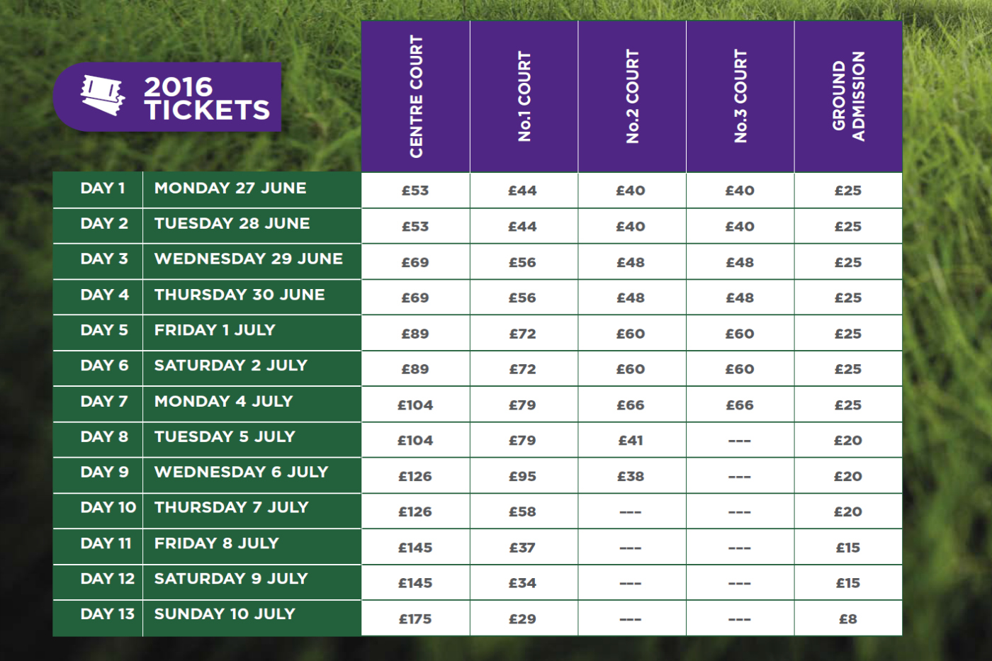

1. The tennis tournament was held in … .
2. It started … and finished … .
3. There are … courts there.
4. Wimbledon tournament lasted … .
5. The price of the ticket varies from … to … .
6. The most expensive tickets are … .
7. The cheapest ticket prices are … .
8. If I had an opportunity I would buy a ticket for … because … .

**Приложение 2.5**

**Прием «Дерево мудрости»**

(фрагмент урока в 7 классе по теме «Village and town»)

**Текстовый этап**

Task: Scan the newspaper articles, ask two questions each.

**Послетекстовый этап**

Task: Hang the questions on the tree, then take any one and answer it.

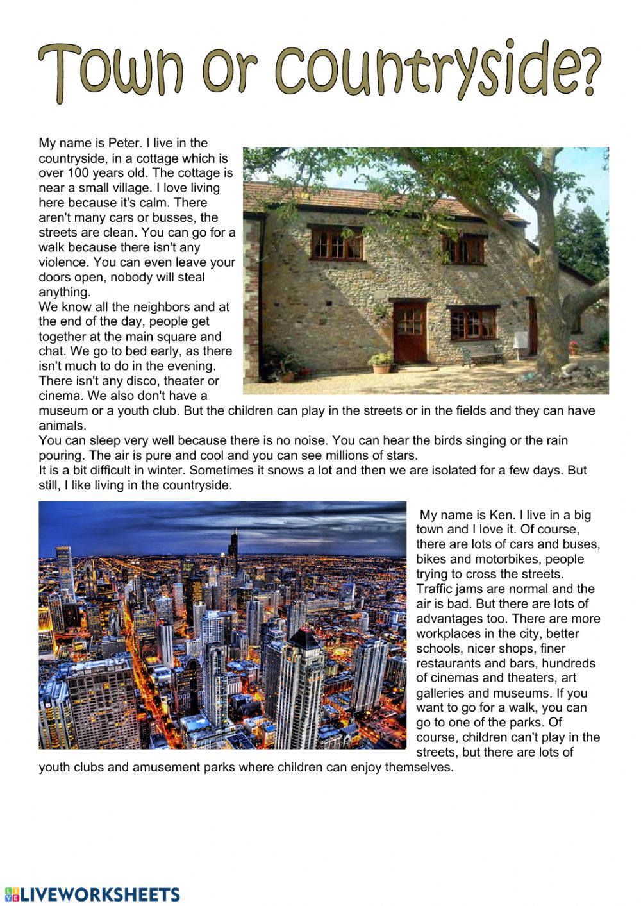

**Приложение 2.6**

Task: Look through the text and find the sentences to illustrate the pictures.

1. 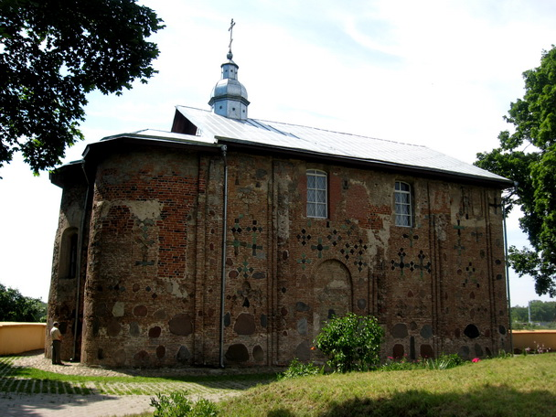 В. 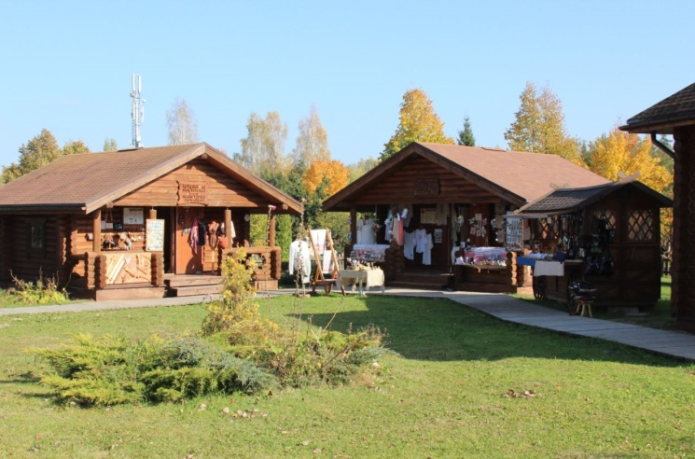

С.  D. 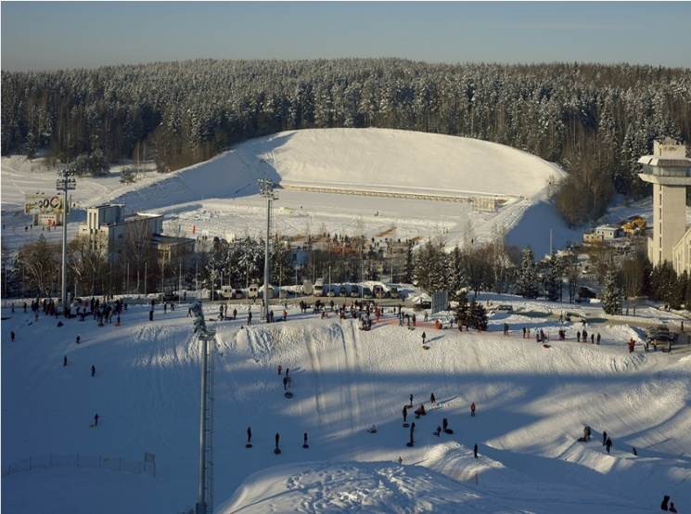

1. Sports Complex «Raubichi» (22 km from Minsk). This sports complex in the central part of Belarus was built for ski competitions. Now it is a popular place for festivals and weekend holidays – tourists can stay in comfortable three-star hotels and lovely little cottages. There is a forest and a lake there and in winter you can ski-jump and ride on sledges. Right here there is a historical monument – a Cross Mount Roman-Catholic church with a museum of local costume from all regions of Belarus.

2. Dudutki (40 km from Minsk) is an open-air museum. This is a museum of handicrafts which was founded in 1993. Here the past and present are brought together and you can feel the atmosphere of the 19th century and discover the secrets of ancient handicrafts. It makes Dudutky one of the centres of cultural life in Belarus.

3. Grodno (275 km from Minsk). Grodno was first mentioned in 1128 A.D. It is one of the oldest cities in Belarus. It was founded in the 11th century on the picturesque banks of the Neman River. Monuments of all periods of history have survived in Grodno: the Church of St. Boris and Gleb (the only 12th century church in Belarus); the Old Castle (a monument of the 16th century); the New Castle (the 18th century); catholic churches of the 17-18th centuries. The Old Town is one of the most interesting sights of Grodno.

4. Lake Naroch (170 km from Minsk). The Narochansky land is famous for lake Naroch, a pearl of the Belarusian nature, and the most picturesque Blue Lakes. The beauty of Lake Naroch, its wonderful forests, golden beaches and mild climate bring thousands of tourists to the lake’s shores. One-third of the area of the park is covered with forests. There are 42 lakes here. The Naroch land has the largest number of pine forests in the country. The area is famous for its mineral waters, too. The Blue lakes have made this land really famous.

Task: Fill each gap with one word only.

1. Sports Complex «Raubichi» (22 km from ...). This sports complex in the … part of Belarus was built for ski …. Now it is a popular … for festivals and weekend holidays – … can stay in comfortable three-star … and lovely little cottages. There is a … and a lake there and in … you can ski-jump and ride on sledges. Right here there is a historical … – a Cross Mount Roman- Catholic … with a museum of local costume from all … of Belarus.

2. Dudutki (40 km from Minsk) is an … museum. This is a museum of … which was founded in 1993. Here the … and present are brought … and you can feel the … of the 19th century and discover the … of ancient handicrafts. It makes Dudutky one of the centres of … life in Belarus.

3. Grodno (275 km from Minsk). Grodno was first … in 1128 A.D. It is one of the … cities in Belarus. It was founded in the … on the picturesque banks of the … River. Monuments of all periods of … have survived in Grodno: the Church of St. Boris and Gleb (the … 12th century church in Belarus); the Old Castle (a … of the 16th century); the New … (the 18th century); … churches of the 17-18th centuries. The Old Town is one of the most interesting … of Grodno.

4. Lake Naroch (170 km from Minsk). The Narochansky land is … for lake Naroch, a … of the Belarusian nature, and the most … Blue Lakes. The beauty of Lake… , its wonderful forests, golden … and mild climate bring thousands of … to the lake’s shores. One-third of the … of the park is covered with forests. There are 42 … here. The Naroch land has the largest number of … forests in the country. The area is famous for its … waters, too. The Blue lakes have … this land really famous.

**Приложение 2.7**

**Прием «Предсказание»**

(фрагмент урока в 8 классе по теме «William Shakespeare»)

**Предтекстовый этап**

Task: Guess which of these statements about William Shakespeare is not true.

**Текстовый этап**

Task: Read the text and see if your guesses were correct.

1. He married a famous actress.
2. He died on his 52nd birthday.
3. You can still see the house where he was born.

William Shakespeare

William Shakespeare is not only England’s most famous poet and playwright, but also the greatest writer the world has ever known. Even today his works are read more widely than those of any other writer.

He was born on April 23, 1564 in Stratford - upon – Avon, where he grew up and went to school. At the age of 18 he married Anna Hathaway, who was then 26. At some time around 1588 he went to London, joined a theatre company as an actor and began writing plays.

His plays were soon very popular and he became quite a rich man. He bought New Place, one of the largest houses in Stratford, and in 1599 the Globe theatre in London was built.

In 1603, Queen Elizabeth I died and her cousin became King James I. He enjoyed watching Shakespeare’s plays, and chose Shakespeare’s company of actors to be his official entertainers. It was around this time that many of Shakespeare’s greatest plays were written.

In his later years, from about 1608, Shakespeare wrote only four plays, and seems to have spent more time in Stratford. It was there that he died, on 23d April, 1616- his 52nd birthday.

**Приложение 3**

**Результаты сформированности читательских умений у учащихся 8 класса ГУО «Гимназия г. Осиповичи»**

|  |  |  |  |  |  |  |  |  |  |  |  |  |  |  |  |  |  |  |  |  |  |  |  |  |  |  |
| --- | --- | --- | --- | --- | --- | --- | --- | --- | --- | --- | --- | --- | --- | --- | --- | --- | --- | --- | --- | --- | --- | --- | --- | --- | --- | --- |
|  | **2018/2019 уч.г.** | | | | | | | | | | | | **2019/2020 уч.г.** | | | | | | | | | | | | | |
|  | ошибки при нахождении необходимой информации, заданной в явном виде | | | | ошибки при выполнении заданий, направленных на группировку информации по признакам | | | | ошибки при выполнении заданий на осмысление информации | | | | ошибки при нахождении необходимой информации, заданной в явном виде | | | | | ошибки при выполнении заданий, направленных на группировку информации по признакам | | | | | ошибки при выполнении заданий на осмысление информации | | | |
| **Кол. ошибок** | **0** | **1-2** | **3-4** | **5** | **0** | **1-2** | **3-4** | **5** | **0** | **1-2** | **3-4** | **5** | **0** | **1-2** | **3-4** | **5** | **0** | | **1-2** | **3-4** | **5** | **0** | | **1-2** | **3-4** | **5** |
| **Зыков Д.** |  | **+** |  |  |  |  | **+** |  |  |  | **+** |  | **+** |  |  |  |  | | **+** |  |  |  | | **+** |  |  |
| **Комар В.** |  | **+** |  |  |  | **+** |  |  |  |  | **+** |  | **+** |  |  |  |  | | **+** |  |  |  | | **+** |  |  |
| **Липницкая А.** |  | **+** |  |  |  |  | **+** |  |  |  | **+** |  | **+** |  |  |  |  | | **+** |  |  |  | | **+** |  |  |
| **Лещинская И.** | **+** |  |  |  |  |  | **+** |  |  |  | **+** |  | **+** |  |  |  |  | | **+** |  |  |  | | **+** |  |  |
| **Русакович М.** |  | **+** |  |  |  | **+** |  |  |  |  | **+** |  | **+** |  |  |  |  | | **+** |  |  |  | | **+** |  |  |
| **Русачков С.** |  |  |  | **+** |  |  |  | **+** |  |  |  | **+** |  |  | **+** |  |  | |  | **+** |  |  | |  |  | **+** |
| **Сидарович Д.** |  | **+** |  |  |  |  | **+** |  |  |  |  | **+** |  | **+** |  |  |  | | **+** |  |  |  | |  | **+** |  |
| **Тереш Д.** | **+** |  |  |  |  | **+** |  |  |  | **+** |  |  | **+** |  |  |  | **+** | |  |  |  |  | | **+** |  |  |
| **Тилигузова Е.** | **+** |  |  |  |  | **+** |  |  |  | **+** |  |  | **+** |  |  |  | **+** | |  |  |  | **+** | |  |  |  |

**Приложение 3.1**

**Тест на определение уровня сформированности читательских умений**

***I. Read the text and write what each of the date or figures (1-5) refers to.***

1. 1643
2. 406
3. 275
4. 25 000
5. 1863

**London Trasport**

Like every big city, London has its traffic problems, and getting around can be ***difficult***. At the same time, though, London’s public transport ***system*** is not only one of the oldest in the world, but also one of the best. London is famous for its red double-decker buses, black cabs and the London Underground.

London Underground train service - or the”Tube”, as Londoners call it-is the oldest and the largest in the world. The first underground railway line was opened in January 1863. The line was only 6 km long, but others were soon started, and in 1890 a line was opened which ran under the River Thames. Today the Tube has over 406 km of lines and 275 stations. Passengers make a ***total*** of 3 million journeys a day-in other words, an amazing 1 billion journeys a year.

Black Cabs have existed in London since 1643. They were horse-drawn then, of course. In fact, there were still some horse-drawn cabs in London as late as 1947. ***Nowadays,*** London’s black cabs are all motor cars. There are about 19000cabs in London and 22000 drivers. As well as a special driving ***test***, licensed cab drivers have to pass a very difficult test called the Knowledge of London. To pass, a driver must know all about London and its hotels, theatres, stations, hospitals, public buildings, restaurants, parks and so on, as well as the shortest way to get to any of them. As if that wasn’t ***enough***, the driver has to know all of the 25000 streets within 10 km of the center of the city.

* 1. ***Give the synonyms for the highlighted words.***

***III. Аgree or disagree.***

1. The line of the underground was only 6 km long in 1890.
2. A special driving test, licensed cab drivers have to pass a very easy test.
3. London has its traffic problems, and getting around can be difficult.
4. London is famous for its black double-decker buses.
5. Scots call the London Underground train service as the «Tube».

***IV. On which question there is no answer in the text.***

1. When was the first underground railway line opened?
2. How many underground journeys do Londoners make a day?
3. What is London famous for?
4. What do double-deckers look like?
5. Do cab drivers have to pass a test called the Knowledge of London?

***V. Answer the question.***

Is Osipovichi’s public transport system similar or different to London’s one?

**Приложение 4**

**Результативность работы над опытом**

|  |  |  |
| --- | --- | --- |
| Год | Название конкурса | Результат |
| 2018/2019 учебный год | Районный конкурс исследовательских работ учащихся «Агротуризм Осиповичского района – один из способов привлечения иностранных туристов» | Диплом II степени |
| Второй тур Республиканской олимпиады по английскому языку | Дипломы I и III степени |
| 2019/2020 учебный год | Первый тур Республиканской олимпиады по английскому языку | Дипломы I и III степени |